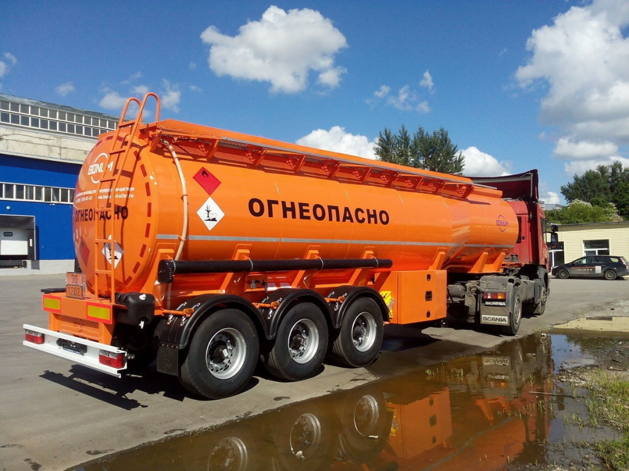 | Информационное сообщение  Дата несчастного случая: 02.02.2023  Ведомственная принадлежность: Оптовая торговля топливом  Профессия: водитель грузового автомобиля  Краткая характеристика места, где произошел несчастный случай: Территория нефтебазы где находятся емкости с дизельным топливом для заправки и слива нефтепродуктов в специализированных автомобилей (бензовоз).  Оборудование, использование которого привело к несчастному случаю: Оборудование отсутствует

Краткое описание несчастного случая: 02 февраля 2023 года 08 час.40 мин. водитель грузового автомобиля получил задание от специалиста по логистике, сполоснуть автоцистерну на транспортном средстве СКАНИЯ и после загрузиться на нефтебазе и отправиться в рейс согласно путевого листа. Сполоснув автоцистерну, водитель подъехал на нефтебазу около 09 час. 30 мин. поставил транспортное средство под погрузку для налива дизельного топлива в автоцистерну. Он поднялся по лестнице стал на площадку автоцистерны и стал направлять наливной гусак в емкость автоцистерны. В это время с руки водителя слезла перчатка и он потерял равновесие упал вниз.
Водитель грузового автомобиля не использовал страховочный пояс по причине отсутствия анкерного устройство для крепления страховочного пояса, для страховки от падения с высоты.
Вид происшествия Падения при разных уровнях высот (с деревьев, мебели со ступеней, приставных лестниц, строительных лесов, зданий, оборудования, транспортных средств и других) (код классификатора 1.02.1).
Причины несчастного случая:
Основная: Неудовлетворительное техническое состояние зданий, сооружений, территории, в том числе неудовлетворительное состояние строительных конструкций зданий и сооружений, предназначенных для осуществления технологических процессов, хранения сырья или продукции, перемещения людей и грузов, локализация и ликвидация последствий аварий, выразившееся в отсутствие анкерного устройства для страховки работника при выполнении работ по наливу дизельного топлива в автоцистерну Нарушены пункты должностной инструкции начальника автоколонны.
Сопутствующие:
1)Нарушение работником трудового распорядка и дисциплины по охране труда, выразившееся в том, что приступил к выполнению работ по наливу дизельного топлива в автоцистерну в отсутствии анкерного устройства для страховки работника. Нарушены пункты Инструкции по охране труда на высоте.
2) Неприменение работником средств индивидуальной защиты при выполнении работ по наливу дизельного топлива в автоцистерну вследствие необеспеченности ими работодателем. Нарушены пункты должностной инструкции начальника автоколонны.

ВАЖНО: сообщение рассылается с целью ознакомления работников и проведения организационно-технических мероприятий для исключения подобных происшествий

